**Nombre:** Sebastian Felipe Valencia Velasco

**Código:** 201815565

**Nombre:** Andrés Francisco Borda

**Código:** 201729184

**Asignatura:** *Analítica computacional para la toma de decisiones*

**Profesor:** Juan Fernando Pérez

**Sección:** 1

Taller 4 Modelos de aprendizaje en Python

El nombre de escogencia para la creación de los recursos cloud de nuestrogrupo será keygens:

Se usará la cuenta de aws proporcionada por el curso para crear los recursos e instancias cloud que se piden a lo largo de este taller:

Se verifica la versión de Python y se instalan las librerías de pandas, dash y plotly :

Tableros Locales:

1. Para iniciar se abre el archivo app1.py proporcionado en los recursos del taller en vscode.

1. Se hace hincapié en que se debe mostrar en este reporte como se crea el objeto app. Para ello vemos el siguiente fragmento del código :



Donde para entender como se crea se debe entrar al módulo dash para encontrar así la clase Dash y saber como es la creación de un objeto de estos y como se puede extraer un atributo de esta clase de objetos, como lo es el .server:

Se define de la siguiente manera para inicializar la clase de Dash y se llama la siguiente función como atributo del objeto Dash para inicializar el servidor :

Luego se procede a ver que usando el comando app.server se enciende el servidor para publicar en un puerto local*.

1. Luego de crear el objeto app e inicializar el servidor , se crea un datagrama de pandas con información sobre los síntomas del coronavirus donde se incluyen datos como la cantidad de casos, tipo de fiebre , diagnóstico … etc

1. Cuando se ejecuta el script , se pueden ver las indicaciones para abrir el puerto :8050 en localhost y ver como se despliega la aplicación web usando Chrome o Mozilla.

1. Aquí se ve como se ejecuta el código en la terminal y como se visualiza el dashboard en el navegador:

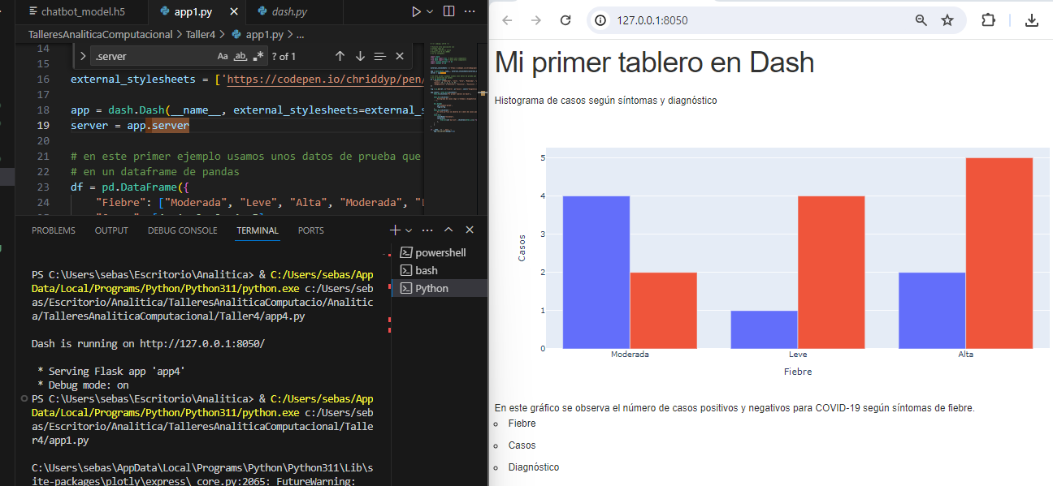

1. Considerando la aplicación resultante , el comando : fig = px.bar(df, x="Fiebre", y="Casos", color="Diagnostico", barmode="group") crea un objeto de figura como grafica de barras , donde se graficará en el eje x la variable fiebre y el el eje de las ordinales la variable de respuesta casos, se aplicacará un esquema de colores ara ver el diagnóstico de los casos reportados en el dataframe y se agruparan en forma de barras. Esto basándonos en la documentación de plotly : https://plotly.com/python/bar-charts/
2. En la primera parte del código , se usa una parte del módulo llamado dash-core_components que proporciona una interfaz de usuario dash para crear aplicaciones web donde el id le proporciona un identificador al grafico y se declara una figura que indica que en esa posición se espera un tipo de grafico. En el código de abajo se muestra como se crea un contenedor que contienen bajo la propiedad de children a las columnas especificadas y las orgniza dentro del contenedor en forma de lista.

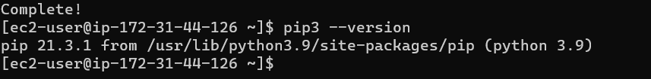



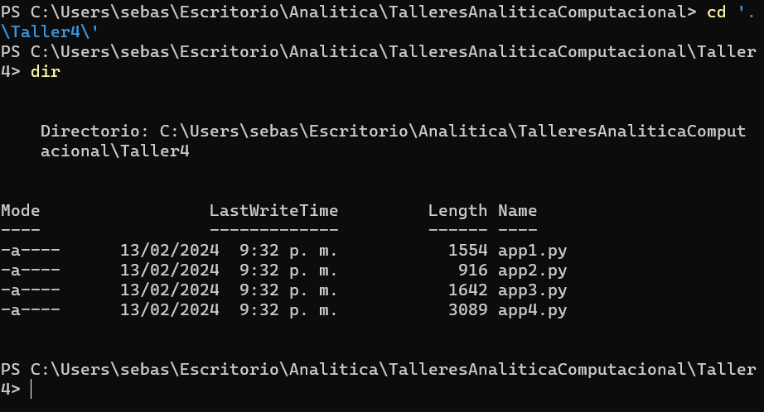

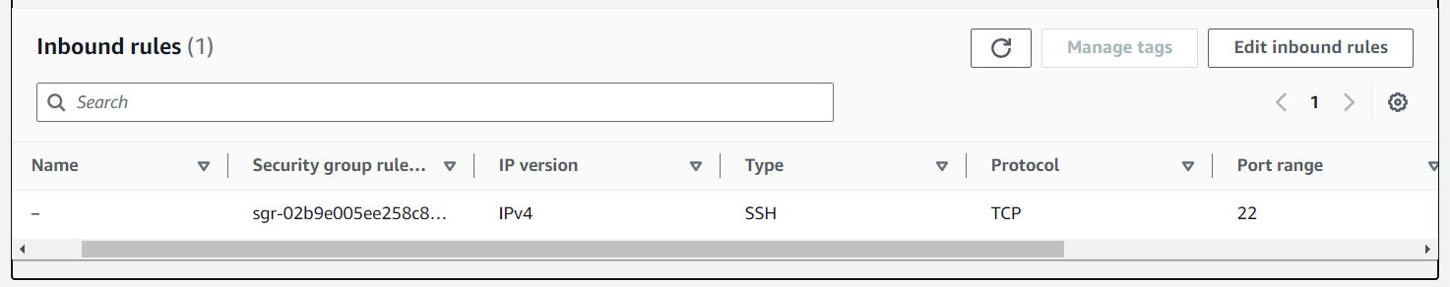

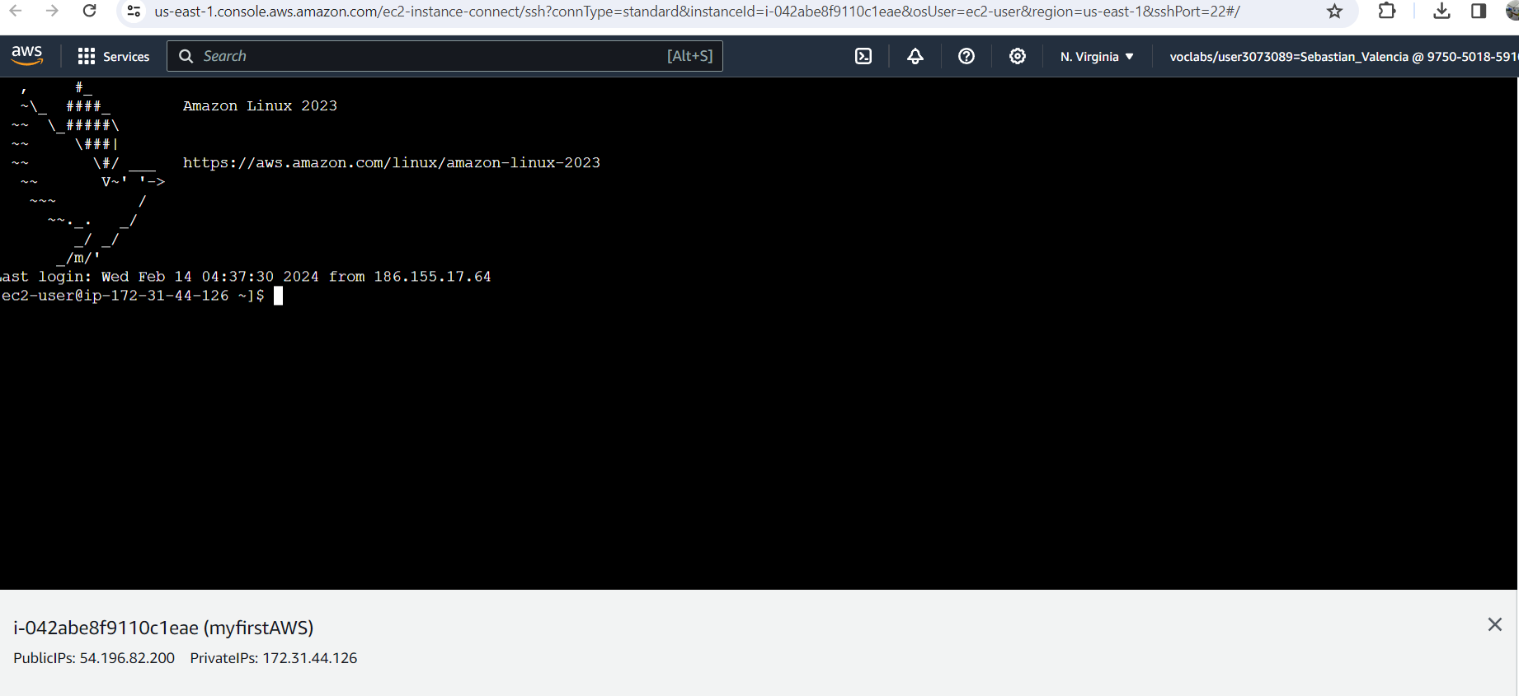

Bonus